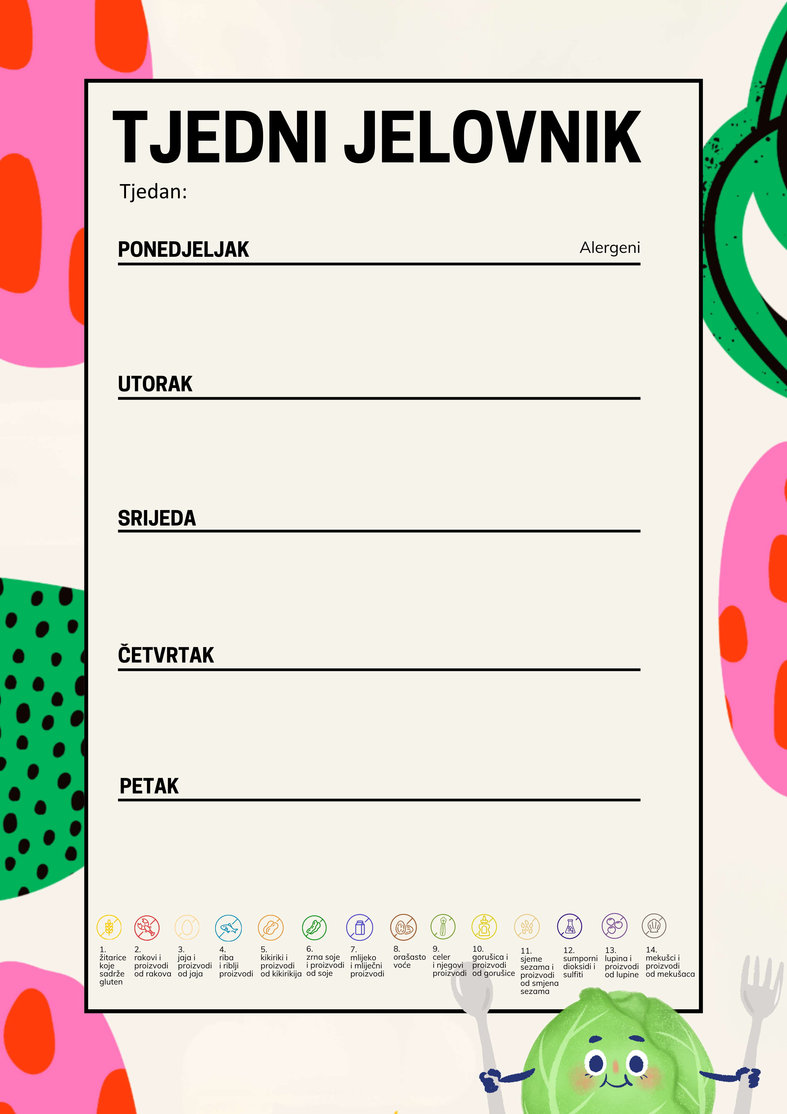
26.01– 30.01. 2026.

Prstići, acidofil, čaj, zobene pahuljice, musle | 1, 3, 7, 8
Školska pizza | 1,
Voće, voćne napolitanke | 1, 7, 8

Rolice od palente, čaj s limunom i medom, zobene pahuljice, mlijeko | 1, 7, 8
Zelena leća sa suhim mesom, voće | 1, 6, 12
Cao-cao, voćni sok | 1, 3, 7

Mliječni namaz s vlascem, miješani kruh, čaj s limunom i medom, mlijeko | 1, 7, 8
Pileći batak, rizi-bizi, salata, voće | 1,
Puding | 6, 7

Domaće pileće hrenovke, miješani kruh, zobene i musle pahuljice, mlijeko | 1, 6, 7, 8
Varivo od žutih mahuna i korjenastog povrća s teletinom , voće | 1, 9
Voćni jogurt | 7

Croissant s maslacem, čaj s limunom, mlijeko, zobene pahuljice | 1, 7, 8
Umak od puretine, penne, salata | 1, 3
Voće, integralni keks | 1, 8, 11

